POČÍTÁNÍ NA PRSTECH

- Vyrob kostku podle šablony

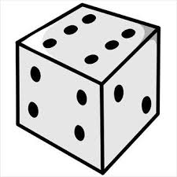

- Hoď kostkou a ukaž počet na prstech

